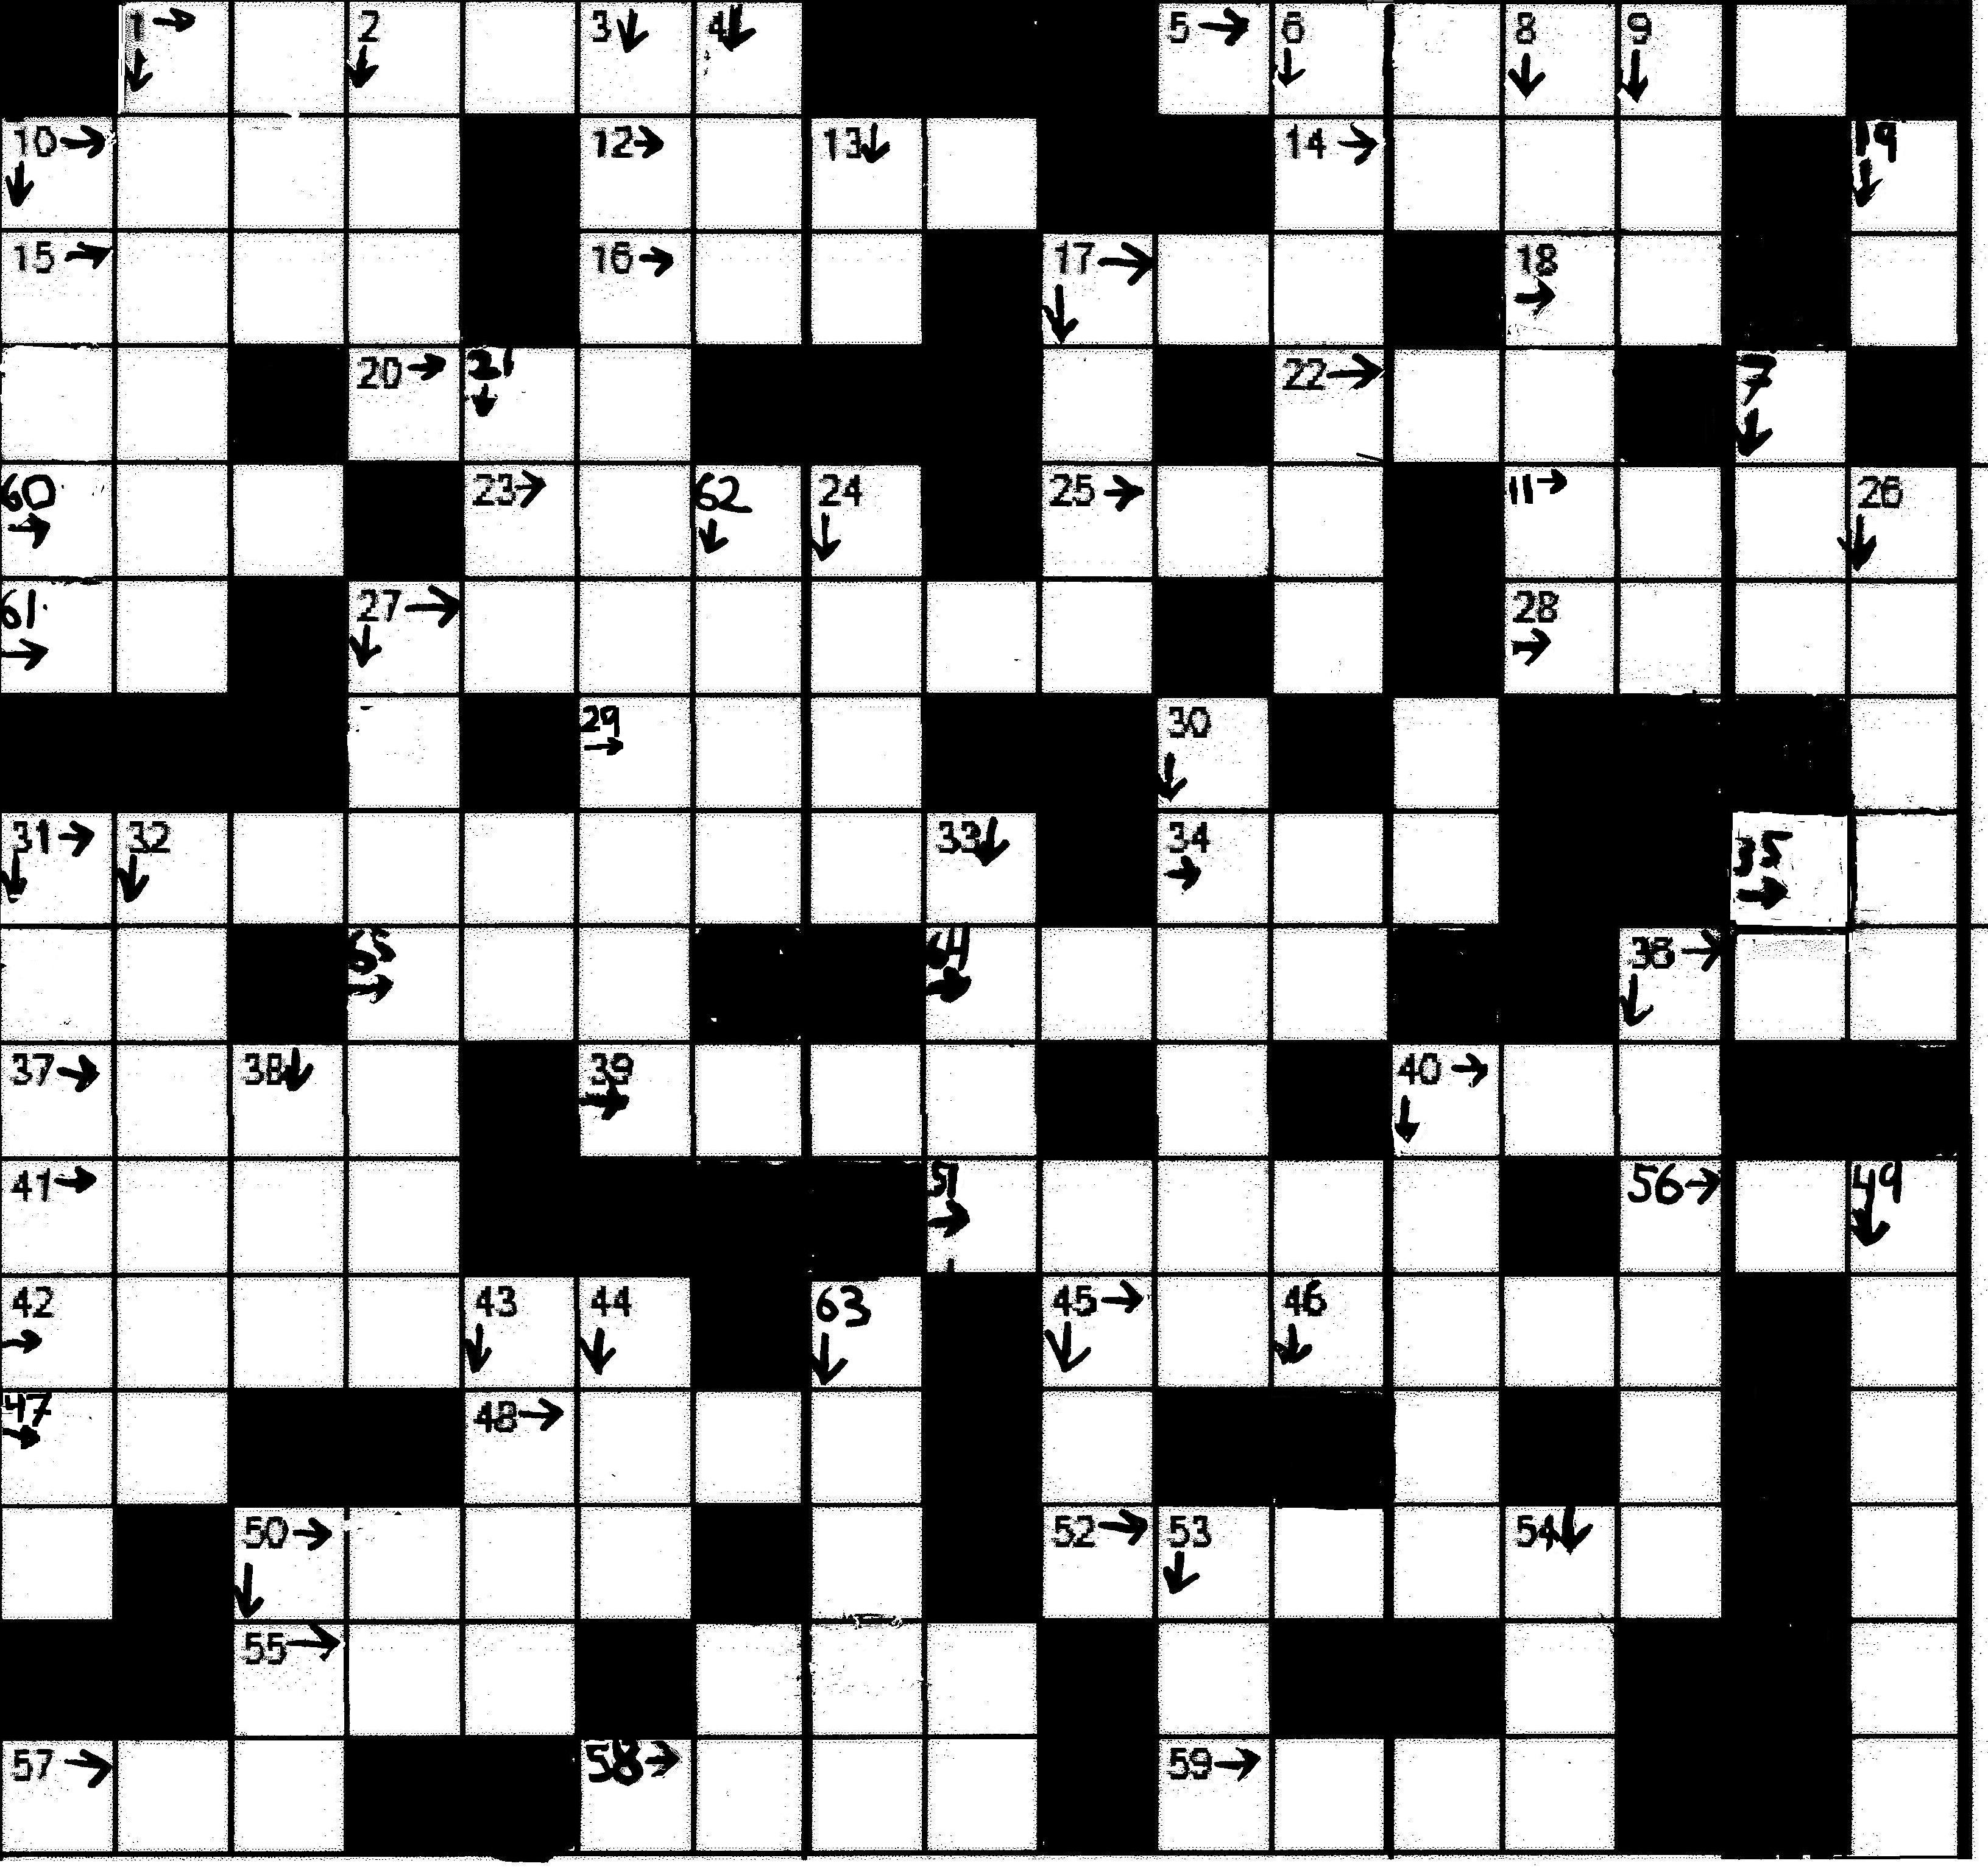

1horizontal cancion de cikatriz, sinonimo de arrojar saliva por la boca
1vertical conexión de algo con otra cosa.( al reves) 2 karrero blanco kampeon de salto
3 expr. verb. Aragonesa sinonimo de dar asco, dar mala gana
4 el estado criminaliza a los movimientos sociales de todo tipo,vinculandolos con ...
5. .los ....... , a los tiburones.(en singular) 6viste de manera estrafalaria, es pedrasta,reaccionario, homofobo y muy beato 7 grupo de hardcore ajebitronado que algunos miembros tocaban en speereth
8 ex-ministro del interior y alcalde de zgz de aspecto facineroso y zarrapastroso 9 siglas de la organizacion por la liberacion de palestina 10 horiz."todos los maderos son unos bastardos" (en ingles) 10 vertic. conjunto de soldados (al reves) 11 grupo de madrid que sacaron una maketa compartida con tarzan ., .... a sobako 12 cuando entran unos secretas en un bar: dan el cante, dan la .......,(al reves)
13 estilo musical que escuchan los skins 14 politico con pinta de lerdo, presidente del par
15 si compras 6 latas de cerveza, compras un ...... 16 radio libre de zaragoza que emite desde la margen izqda. 17horiz.el gaztetxe de iruña se llamaba el "euskal ..."
17b nombre del personaje principal de la pelicula navajeros 18 abrv de un vinilo "long play"
19 palabro con la empieza o temina una frase un nativo de zaragoza. disco de asalto54"larga vida al .."
20 grupo de hc que se llamaba el corazon del "....", sin la ultima letra
21 nombre propio femenino 22 una ensalada la aliñas con aceite ,vinagre y ... 23serie de humor que se llamaba muchachada ...
24 agrupacion de mamarrachos con leotardos tocando la bandurria y disfrazado como el príncipe de Beuckelaur. def con dos les dedicaron una cancion 25cuando acaba un concierto pides una de los ... o no te vas 26 uno de los mas conocidos grupos punks de zaragoza . IV.....
27 horiz. palabro aragones para designar :persona con poco sentido común.torpe ,de razonamiento o de movimiento, lerdo o falto de gracia
27 vert.radio libre de zaragoza que emite desde el cso kike mur (los que hacen el fanzine que estas leyendo)
28 emisora de radio que miente, manipula ,suelta barbaridades y despropositos diariamente.Son los voceros de la iglesia, 29 nombre la bebida alcoholica que los violades del verso dicen que les traigas
30 segun la real academia de la lengua chiquitistaní es: 1 f. Término que se utiliza para nombrar cualquier cosa que no sabes cómo se llama o no lo recuerdas 2. adj. Calificativo a modo de insulto amistoso. a veces puede ser diodenal.
31horiz. grupazo infravalorado de punk de zaragoza que empezo a principios de los 80. Su 3 disco se llama planeta volcan 31vert. sinonimo de vomitar, regurgitar cuando lo haces acompañado
32 compuesto quimico explosivo derivado del nitrato amónico
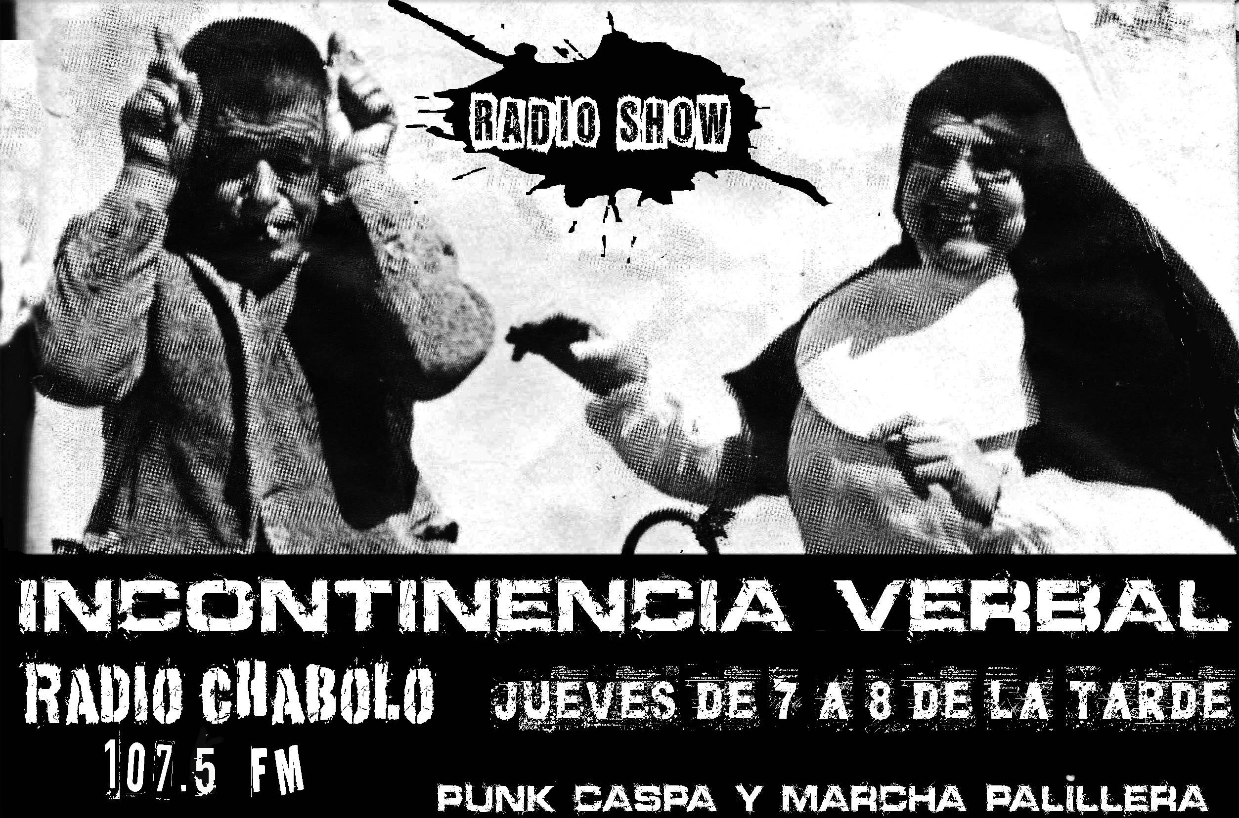

33 lexico inapropiado, grosero,ofensivo,basto,chabacano,ordinario
34 segun rajoy : zapatero va a subir el ... , de los chuches. 35 siglas del partido comunista
36 horiz. grupo punk de los 80 de Birmingham cuyas siglas significan:"Grievous Bodily Harm" en relación a una ley británica 36 vert. radio libre de zgz que lleva 28 años emitiendo desde el barrio de San José
37 radio libre de zaragoza con nombre de pequeño mamífero 38 tipo de castigo que te dejan a :.... y agua.
39 si tecleas ladrones en google, lo primero que sale es ....
40 horiz.apellido del insumiso muerto en la carcel de torrero que da nombre al centro social okupado desde el que emite radio chabolo. 40vert. los culturistas en el gimnasio se ponen cachas, se .......
41 modalidad o tipo de practica sexual 42 nombre del cantautor punk mas conocido de zgz
43 artefacto explosivo que se coloca en los bajos de un coche
44 nombre de la bizarra adaptacion de ET de los hermanos calatrava , que se llama "el ete y el ..."
45 horiz palabro aragones sinonimo de empacho o retortijon doloroso del vientre
45vert. movimiento involuntario y sin motivo aparente de grupos musculares
46 letra erre 47 articulo neutro (al reves) 48 persona que no cree en ningun dios (en femenino)
49 chiste: porque .....- lara no va a los San Fermines ? porque 7 dias de encierro le parecen pocos
50 horiz. cuerpo de la policia local que se conoce "por sus buenos modales, capacidad de dialogo, educacion,exquisitos modales y el uso proporcional de la fuerza
50 vert. grupo politico , que viste de fucsia, si llegan a tener mayoria absoluta, el pp pareceria un grupo de extrema izquierda comparado con estos tipos 51 las vulpess cantaban "que les gusta ser una .....
52 grupo político junto a IU que que tras el desalojo del CSO Kike Mur unos meses antes de las elecciones mostraron su “disconformidad”con la actuación policial y política y pasadas las elecciones) no reparo en mantener, junto a sus socios de gobierno, el proceso abierto a las once del tejado
53 siglas de "hijos de puta" 54 grupo punk de madrid en el que antes algunos miembros tocaban en espasmodicos
55 los fans despues del concierto le piden al guitarra o al bajo que les regalen la ...
56 sinonimo de carton de lsd o tripi 57 grupo punk de bilbo cuyas iniciales son una blasfemia
58 nombre diminutivo del nuevo jefe de la iglesia(al reves) 59 casi todos los grupos que han salido en este crucigrama ,son grupos de ....60 siglas de "radio nacional de españa" 61 despues de comer tomas cafe,.., o carajillo
62nombre de pila de un politico de upd, que cada vez que habla, está pidiendo a gritos que le metan una paliza(al reves) 63 el que tiene cara de comadreja del trio de las ozores (al reves)64 sinonimo de dar grima, dar…. (al reves ) 65tipo de serpiente o decir boda en andaluz,
SOLUCION
